**江苏科技大学**

**课程实验报告**

课 程： 计算机网络与安全

课 题： 网络模拟工具—HW-RouteSim应用

学 院： 计算机学院

姓 名： 陈四贵

班 级： 1822107101

学 号： 182210710119

指导老师： 张笑非

目 录

一、 实验目的 1

二、 实验内容 1

三、 实验条件 1

四、 实验步骤 1

五、 实验结果 4

六、 思考题 5

# 实验目的

1.掌握Cisco Packet Tracer的基本使用方法；

2.掌握以太网交换机/路由器的基本配置方法。

# 实验内容

1.通过Console 口搭建配置环境；

2.通过Telnet搭建配置环境；

3.熟悉Cisco IOS的各种模式及各模式下的常用命令。

# 实验条件

Cisco Packet Tracer模拟软件

# 实验步骤

◎通过Console口搭建配置环境

1.如图1，建立本地配置环境，只需将微机（或终端）的串口通过配置电缆与以太网交换机的Console口连接。

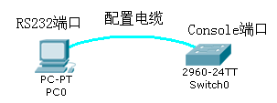

图1配置电缆的连接

2.在微机上运行终端仿真程序（如Windows的超级终端），设置终端通信参数为：波特率为 9600bit/s、8 位数据位、1位停止位、无校验和无流控，并 选择终端类型为VT100，如图2和图3所示：

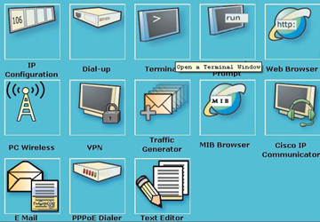

图2运行Terminal程序

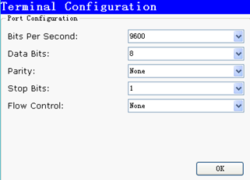

图3设置Terminal连接时参数

3.以太网交换机上电，终端上显示以太网交换机自检信息，自检结束后提示用户输入回车，之后将出现命令行提示符（如Switch>）。

4.键入命令，配置以太网交换机或查看以太网交换机运行状态。需要帮助可以随时键入“？”，具体的配置命令可以参考华为相关文档。

◎通过Telnet搭建配置环境

1.在通过Telnet登录以太网交换机之前，需要通过Console 口在交换机上配置欲登录的Telnet用户名、认证口令、验证方式及权限。

Swtich>enable Switch# config terminal

Switch(config)#line vty 0 4

Switch(config-line)#password 123456

Switch(config-line)#login

Switch(config-line)#end

2.配置交换机IP地址，需要进入交换机的VLAN接口1视图，通常配置交

换机VLAN接口1 的IP地址就是配置了交换机的IP地址。当使用VLAN时 情况另当别论。

Swtich>enable

# config t

Switch(config)# interface vlan1

Switch(config-if)#ip address 192.168.1.1 255.255.255.0

Switch(config-if)# no shutdown

3.如图4所示，建立配置环境，只需将微机以太网接口通过局域网与以太网交换机的以太网口连接。注意微机配置的 IP地址必须与以太网交换机的IP地址在同一个子网下。

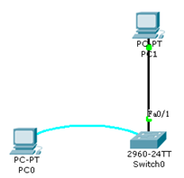

图4 基于网络环境的配置

在微机上运行Telnet程序，输入与相连的以太网口所属VLAN的IP地址，如图5所示：

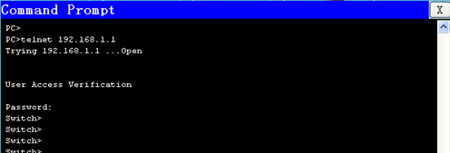

图5 Telnet方式配置

4.终端上显示“User AccessVerification”，并提示用户输入已设置的登录口令，口令输入正确后则出现命令行提示符（如Switch>）。

5.使用相应的命令配置以太网交换机或查看以太网交换机运行状态。需要帮助可以随时键入“？”。

# 实验结果

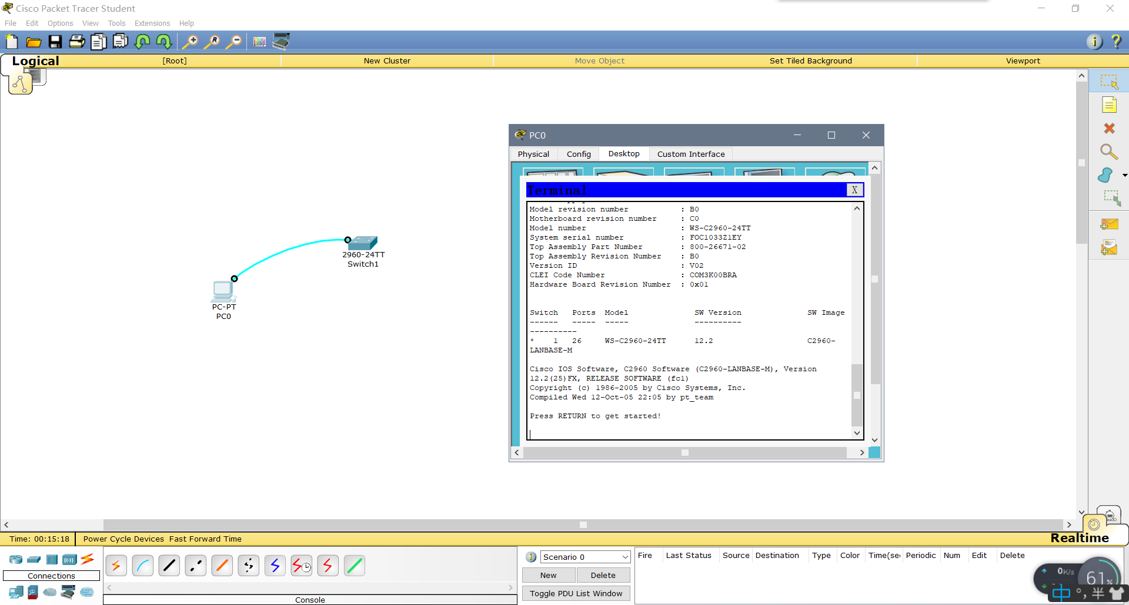

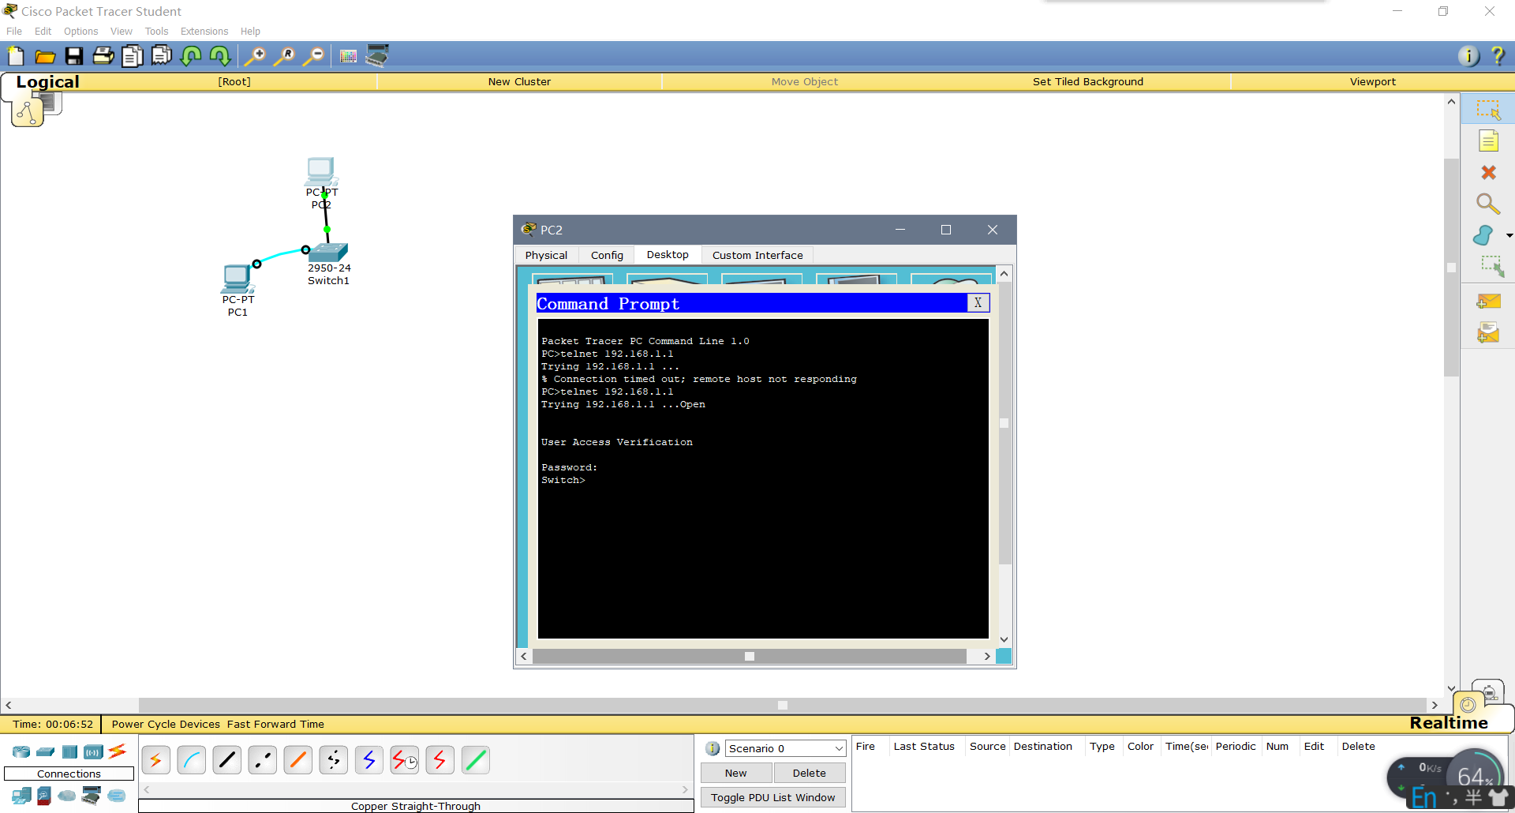

# 思考题

1.Telnet配置方式比起console配置方式有哪些优点？

答：Console接口是用来配置交换机的，所以只有网管型交换机才有。而且还要注意，并不是所有网管型交换机都有，那是因为交换机的配置方法有多种，如通过Telnet命令行、Web方式、TFTP方式等，所以Console配置面更广。

2.为什么IP地址要设置在交换机的VLAN接口上？

答：VLAN本身是个虚拟接口，只要你的PC和交换机线路通了，无论PC连接交换机哪个物理接口，都能通过VLAN接口管理交换机，用于管理交换机。由于，二层交换机不能设置IP，管理员要管理这个交换机，就只能到现场配置，太麻烦了。在VLAN上设置IP地址，是为了方便远程管理二层交换机，同时也可以作为对应端口的网关。